Муниципальное автономное дошкольное образовательное учреждение
«детский сад комбинированного вида №35» энгельского муниципального района саратовской области района

Методическая разработка
Сценарий выступления агитационной бригады
по правилам дорожного движения «Говорящий светофор»

Семенова Юлия Николаевна
(Фамилия, Имя, Отчество)

Музыкальный руководитель
(Должность)

Г. Энгельс
Пояснительная записка
Данная методическая разработка рассчитана для детей 6-7 лет. Для реализации данного сценария необходимо 10-12 детей, с которыми ведется подготовительная работа, разучивание стихов, инсценировки, танца, песни. Выступление можно показать, как самостоятельное мероприятие, или в рамках праздника Дня защиты детей, или любого другого развлечения, где тема дорожной безопасности будет уместна.
Актуальность
Каждый человек является участником дорожного движения, как только выходит на улицу, и дети в том числе. Чем раньше будут привиты навыки безопасного поведения на дороге, тем меньше риски детского дорожно-транспортного травматизма. Работа в данном направлении должна вестись как в семье, так и в образовательных учреждениях. Начиная с детского сада тема безопасного поведения на дороге не перестает быть актуальной.
Цель
Пропаганда правил дорожной безопасности.
Задачи
Образовательные – знакомить детей с правилами дорожного движения;
- пояснить значение терминов по теме ПДД.
Развивающие – расширять кругозор детей по теме ПДД;
- развивать творческий потенциал детей.
Воспитательные – развивать чувство ответственности у детей во время
пребывания на улице;
- воспитывать навыки безопасного поведения.
Реквизиты: костюм Светофора детский
Молярный скотч для обозначения разметки
2 коляски
2 воздушных шарика
2 большие машины на веревке
Самокат
1 руль
Знак пешеходного перехода
Знак подземного перехода
Знак «Осторожно дети!»
Красный, зеленый круги на палочках (сигнал светофора)
Детское автокресло с куклой
Экран, проектор.
Слайды с фликерами, перекресток, подземный переход.

Сценарий выступления агитационной бригады по правилам дорожного движения «Говорящий светофор»
Зал оформлен как городская улица, дома, проезжая часть, на перекрестке стоит ребенок в костюме светофора, около центральной стены экран с фотографией проезжей части. Звучит музыка, дети забегают в зал («выбегают на проезжую часть»), играют с воздушным шариком, слышится визг тормозов.
Светофор: Внимание! Почему не соблюдаете правила дорожного движения? Это может привести к несчастному случаю, потому что дорога – это зона повышенной опасности!
Дети: Здравствуй, Светофор!
Реб 1.: Конечно мы знаем правила!
Светофор: Хорошо, давайте повторим правила дорожного движения и расскажем, как нужно себя вести, а чего делать нельзя на проезжей части! Вы стоите на регулируемом перекрестке, как правильно перейти через дорогу?
Реб 2.: Чтобы возле перекрестка
Ты дорогу перешел,
Все цвета у светофора
Нужно помнить хорошо!
Загорелся красный свет –
Пешеходам хода нет!
Желтый – значит подожди,
А зеленый свет – иди!
Здесь машин немного ездит,
Но ты все же не забудь!
Переходишь перекресток –
Повнимательнее будь!
Звучит музыка, светофор показывает цвета сигнала, а дети выполняют действия (переходят дорогу, стоят на тротуаре, катят машины). Выстраиваются перед зрителями, исполняют песню.
Песня «Светофор»
Муз. А. Султановой, сл. З. Ильиной
Светофор: Напоезжей части есть пешеходные переходы. Наземные – они обозначают вот так! (показывает знак)
Реб 3.: И подземные! (ребенок показывает знак).
Есть подземный переход –
Он тебя переведет.
Видишь – знак вот здесь висит?
Этот знак всем говорит:
«Что б в беду не угодить
Нужно здесь переходить!»
Под землею, это ясно,
Идти людям безопасно.
Светофор: Но ведь вы можете быть не только пешеходами, но и пассажирами!
Один ребенок берет руль, остальные парами встают за ним. Во время «движения автобуса» дети шумят, машут руками, толкаются, Светофор останавливает автобус красным сигналом.
Водитель: Нет, друзья, так не годиться!
Здесь не место веселиться!
Здесь общественное место,
Ты веди себя уместно!
Не толкайся, не шуми,
Сядь спокойно и сиди.
Старшим место, если нужно,
Как учили, уступи!
Дети: Мы запомним навсегда,
Так вести себя нельзя!
Дети опять «садятся в автобус», но уже ведут себя правильно. Берут автокресло с куклой.
Реб 4.: Не только правила дорожного движения,
А так же поведения должны мы соблюдать!
И в кресле быть пристегнутым ремнями безопасности,
И по салону транспорта, не прыгать, не скакать!
Светофор: Ребята, а вы знаете, что у нас есть помощники, благодаря которым, мы заметны для машин в темное время суток?
Реб 5.:Да, знаем! Это фликеры!
Фликер – это знак такой –
Важный, нужный нам с тобой.
С наступлением темноты
Будешь с ним заметен ты!
Реб 6.: Отразит машины свет,
И избавит нас от бед.
Прикрепи его к одежде,
И шагай дорогой прежней.
Помощник всем шагающим
Знак светоотражающий!

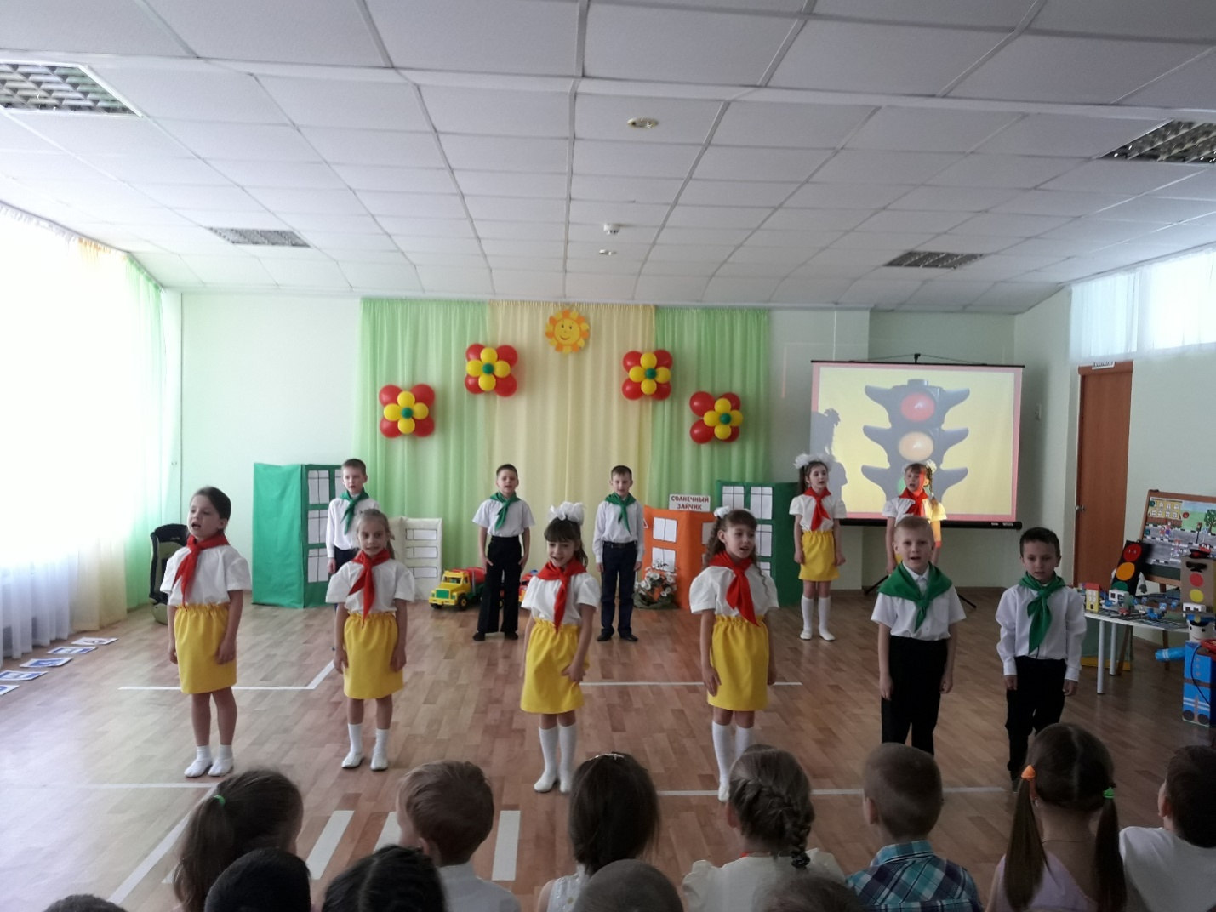

Выступление агитационной бригады перед воспитанниками детского сада. Оформление музыкального зала.

